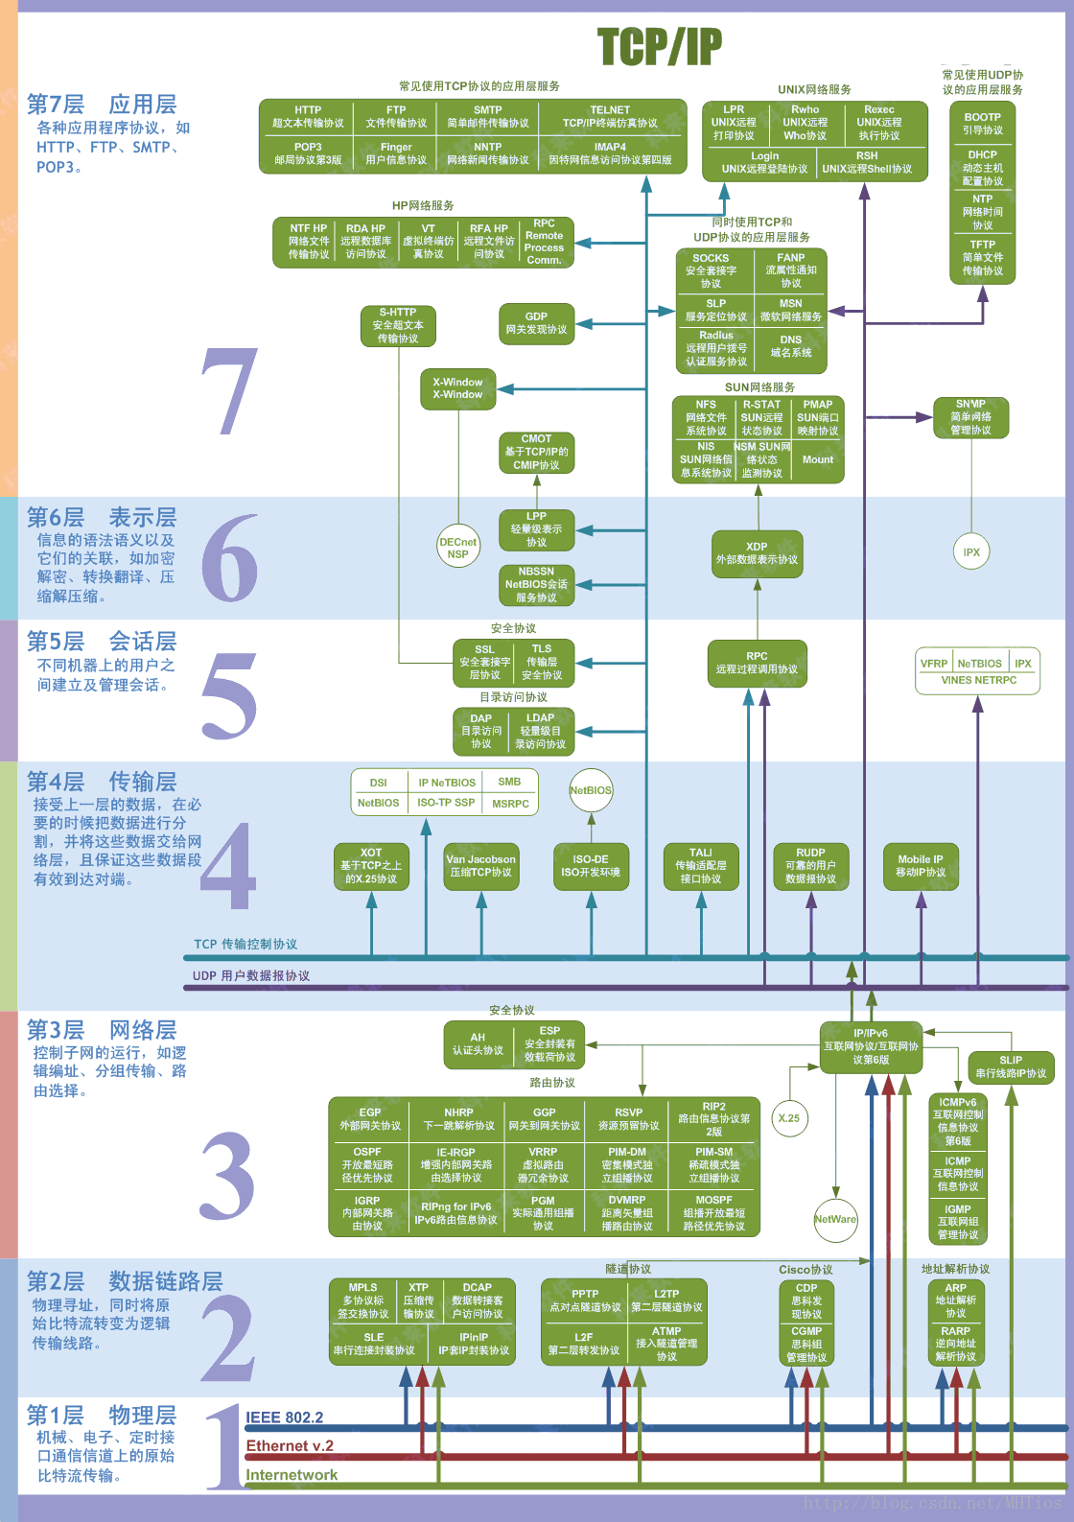

OSI是Open System Interconnection的缩写，意为开放式系统互联. OSI 七层模型通过七个层次化的结构模型使不同的系统不同的网络之间实现可靠的通讯，因此其最主要的功能就是帮助不同类型的主机实现数据传输

OSI共7层，应用层，表示层，会话层，传输层，数据链路层，物理层。
- 应用层 应用层是网络可向最终用户提供应用服务的唯一窗口，其目的是支持用户联网的应用的要求。由于用户的要求不同，应用层含有支持不同应用的多种应用实体，提供多种应用服务，如电子邮件（MHS)、文件传输(FTAM)、虚拟终端(VT)、电子数据交换(EDI)等。主要协议有，FTP(21端口),SMTP(25端口),DNS,HTTP（80端口）.
- 表示层 表示层的作用之一是为异种机通信提供一种公共语言，以便能进行互操作。这种类型的服务之所以需要，是因为不同的计算机体系结构使用的数据表示法不同。例如，IBM主机使用EBCDIC编码，而大部分PC机使用的是ASCII码。在这种情况下，便需要会话层来完成这种转换。其他功能例如数据加密，数据压缩。
- 会话层 会话层提供的服务可使应用建立和维持会话，并能使会话获得同步。会话层使用校验点可使通信会话在通信失效时从校验点继续恢复通信，即对信息的交互实现控制。这种能力对于传送大的文件极为重要。
- 传输层 传输层是两台计算机经过网络进行数据通信时，第一个端到端的层次，具有缓冲作用。当网络层服务质量不能满足要求时，它将服务加以提高，以满足高层的要求；当网络层服务质量较好时，它只用很少的工作。传输层还可进行复用，即在一个网络连接上创建多个逻辑连接。传输层也称为运输层。传输层只存在于端开放系统中，是介于低3层通信子网系统和高3层之间的一层，但是很重要的一层。因为它是源端到目的端对数据传送进行控制从低到高的最后一层。提供端到端的服务，所谓端到端，指的是协议里面标示了一个源端口号和目的端口号，用源端口号和目的端口号可以唯一的而且在全网内标示一个进程。协议有：UDP/TCP。网络设备：传输层及传输层以上都用网关进行互联。
- 网络层 网络层的产生也是网络发展的结果.在联机系统和线路交换的环境中，网络层的功能没有太大意义.当数据终端增多时。它们之间有中继设备相连。此时会出现一台终端要求不只是与唯一的一台而是能和多台终端通信的情况，这就是产生了把任意两台数据终端设备的数据链接起来的问题，也就是路由或者叫寻径。另外，当一条物理信道建立之后，被一对用户使用，往往有许多空闲时间被浪费掉。人们自然会希望让多对用户共用一条链路，为解决这一问题就出现了逻辑信道技术和虚拟电路技术。网络层以及网络层以下的各层提供点到点的服务，即提供网络中各个主机之间的数据通信。协议有：IP/ICMP/IGMP/ARP/RARP.网络设备有：路由器(路由器的工作原理是，A如果要和B通信，A和B通过路由器互联，A从自己的传输层接受到加了TCP/UDP协议头的数据，然后加上IP协议，交给数据链路层，数据链路层加上帧头后交给物理层传输，当路由器接受到A发过来的数据时，依次拆包，并交给路由器的网络层，网络层根据IP地址找到转发端口，然后在检查B和A各自所处的网络协议是否相同，如果不同，路由器拆包后再按照B的网络协议进行依次打包，最后传输给B)，三层交换机。
- 数据链路层 数据链路可以粗略地理解为数据通道。物理层要为终端设备间的数据通信提供传输媒体及其连接。媒体是长期的，连接是有生存期的。在连接生存期内，收发两端可以进行不等的一次或多次数据通信。每次通信都要经过建立通信联络和拆除通信联络两过程。这种建立起来的数据收发关系就叫作数据链路。而在物理媒体上传输的数据难免受到各种不可靠因素的影响而产生差错，为了弥补物理层上的不足，为上层提供无差错的数据传输，就要能对数据进行检错和纠错。数据链路的建立、拆除，对数据的检错、纠错是数据链路层的基本任务。网络设备有:网桥（网桥工作原理是：1）作用是：网络互连中起到数据接收、地址过滤与数据转发的作用，它用来实现多个网络系统之间的数据交换，2）网桥主要用来连接两个局域网，通过数据链路层的MAC地址判断是否将接收到的数据帧进行转发。主机A和主机B要通信，当网桥收到A发过来的数据后，根据MAC地址和网桥自身软件所维护的一张地址表来判断A和B是否在同一个局域网中，如果在同一局域网则丢弃接受到的帧，如果不在则原封不动的转发给B所在网络），交换机。多个口的网桥就是交换机。
- 物理层 为数据端设备提供传送数据的通路,数据通路可以是一个物理媒体,也可以是多个物理媒体连接而成.网络设备有：中继器和集线器。多个口的中继器就是集线器（例如：双绞线的传输距离是100M超过整个长度信号就有衰竭不能正常通信,这时我们需要中继器起到扩大信号的作用!）。
- 总结：OSI7层协议，用户A和B进行FTP通信时，首先A激活应用层的21端口，要求对自己提供文件传输服务，
- 21端口激活后，把数据发给表示层，表示层对数据进行加密、压缩，之后表示层再把数据交给会话层，会话层建立一次回话和结束一次回话，但是建立会话，结束会话，自己不去实现，只进行会话管理，具体会话的建立需要传输层实现，传输层选择一种建立连接的方式，TCP/UDP，但是它还是没有建立连接，只是选择了一种建立连接的方式，然后加上协议头部，交给了网络层，网络层为这次会话选择路由，加上协议头部并交给数据链路层，数据链路层才真正的负责建立这次会话，建立这次连接，加上帧头后交给物理层，让物理层进行比特流的传输。

